湖南省重点行业复工废水处理设施开机
指导手册

前言

为深入学习贯彻习近平总书记关于坚决打赢疫情防控阻击战重要指示精神，全面落实党中央、国务院和省委、省政府以及生态环境部关于新冠肺炎疫情防控的决策部署，围绕企业复工复产的迫切需求，湖南省生态环境厅针对湖南省重点行业复工废水处理设施开机需注意事项及可能存在的问题，结合我省重点行业废水处理实际情况和相关研究成果，特制定本手册，为企业有序可控复工全力打好疫情防控阻击战提供技术保障。

二〇二〇年二月
目 录

一、重点行业废水处理工艺 1
1.1有色采选 1
1.2有色冶炼 2
1.3钢铁行业 6
1.4轻工食品 8
1.5纺织印染 8
1.6造纸工业 10
1.7石油化工 13
1.8电镀行业 17
二、企业复工污水处理设施开机要点 19
2.1 防疫 19
2.2 准备 22
2.3 启动 24
2.4 维护 27
三、开机异常及解决对策 29
3.1 设备类异常情况及解决对策 29
3.2 活性污泥系统异常情况及应对措施 32
四、安全管理措施 36
4.1 操作管理措施 37
4.2 用电安全措施 37
4.3 机械安全措施 38
4.4 防火安全措施 38
4.5 应急处理措施 39

一、重点行业废水处理工艺

1.1有色采选
1.1.1 废水特点
有色采选行业涉及类别很多，湖南省典型类型包括铅、锌、铜、钨、锑、汞、钒、稀土等。采矿环节外排废水主要来源于矿井排水（井下）或矿坑涌水（露天）以及矿石堆场、废石场淋滤废水、尾矿库排水等。采矿废水在受多种因素的共同作用下可形成酸性矿山废水（AMD）和非酸性矿山废水两类，其中污染范围最广、危害程度最大的是 AMD。选矿环节排放的废水主要来源于：①碎矿、筛分过程中湿法除尘废水； ②洗矿废水；③冷却水；④选矿、车间制药间地面和设备冲洗废水；⑤尾矿水、中精矿浓密溢流水、精矿脱水滤液等。
1.1.2 治理技术
化学沉淀法是采选业及其他含重金属废水最常用的处理方法，也是目前有色金属矿山运用最为广泛的方法之一。该法主要利用重金属化合物的溶解度低的特点，实现重金属从水溶液中分离，目前根据沉淀剂类型的不同可以分为中和沉淀法、硫化物沉淀、络合或螯合沉淀等。
电化学法因其设备简单、占地面积小、操作简便、处理效率高、与环境兼容等优点，在矿山废水处理方面受到广泛关注与使用，可分为电解、电催化氧化、电絮凝、电渗析、电气浮及内电解等。
生物法是利用生物的多种作用净化污水的方法，与物化法相比，具有经济、有效、无二次污染等特点，逐渐被应用于有色金属采选业废水的处理。新兴的采选废水微生物处理法有生物吸附絮凝法，是以生物体、微生物基体、其代谢产物或胞外分泌物吸附絮凝沉淀重金属离子等污染物。湿地法利用湿地生态系统的综合作用净化矿山采选废水，包括天然和人工湿地系统。有色金属采选废水处理典型工艺见图1-1。
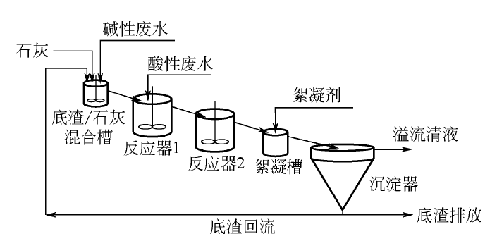
图1-1 有色金属采选废水处理典型工艺流程图

1.2有色冶炼
1.2.1 废水特点
有色冶炼行业涉及类别很多，湖南省典型类型包括铅、锌、铜、钨、锑、汞、钒、稀土等。在金属冶炼的过程中，会加入各种各样的酸性冲洗液、冷凝液或者吸收液，包括一些制酸系统的废酸、洗涤水等，因此有色金属冶炼废水成分非常复杂，可分为酸性废水、碱性废水、含氟废水、各种重金属废水等。
1.2.2 治理技术
有色冶炼行业废水处理技术主要包括中和法、生物法、硫化法、铁盐除砷法、吸附法、膜分离技术等。有色冶炼行业废水处理技术分析见表1-1。
表1-1 有色冶炼行业废水处理技术
处理方法 | 处理原则 | 使用试剂 | 特征 | 弊端
中和法 | 加碱生成不溶于水的氢氧化物 | Ca(OH)₂、CaCO₃、Mg(OH)₂、NaOH | 操作简单、能连续运转、费用低廉 | 沉淀量大、操作环境恶劣、难以去除络离子
生物制剂沉淀法 | 重金属离子附着在生物试剂上 | 生物制剂 | 可以与其他工艺结合，适用于前端处理 | 残渣综合利用还待研究
硫化法 | 用硫化剂生成不溶于水的硫化物 | NaHS、H₂S、Na₂S | 低pH状态下除重金属 | 产生硫化氢二次污染、成本高
铁盐除砷法 | 将砷转化为不溶于水的砷酸铁 | FeSO₄ | 适用于低浓度的砷处理 | 试剂用量大，成本高
吸附法 | 矿物作为吸附剂吸附金属离子 | 吸附剂 | 适用于低浓度的重金属处理 | 吸附剂再生频繁、解吸液回收利用困难
膜分离技术 | 利用选择透过性分离水中的离子、分子或者微粒 | 阻垢剂 | 处理效果好，产生可回收的油价物质 | 易造成膜污染，成本高
废酸按废水处理前置工艺考虑，宜选用石灰中和法、石灰+铁盐法、硫化物+石灰中和法等。流程如下：
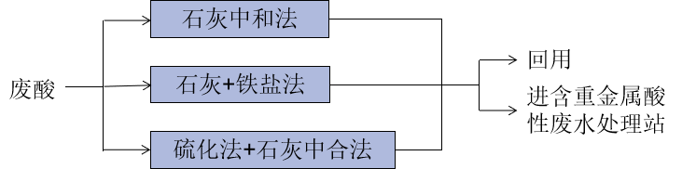
图1-2 有色冶炼行业废酸处理典型前置工艺流程图
含重金属酸性废水处理工艺宜选用石灰中和法、高浓度泥浆法、石灰+铁盐法、电化学法、膜分离法、吸附法及过滤法等。有色冶炼过程中产生的废水处理典型工艺见图1-3。
含重金属酸性废水处理工艺流程图：
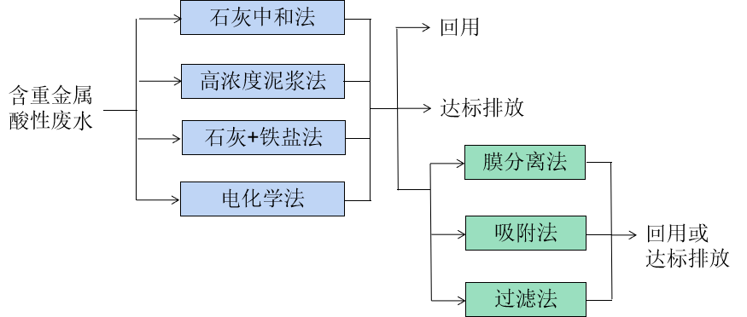
石灰中和法基本工艺流程：
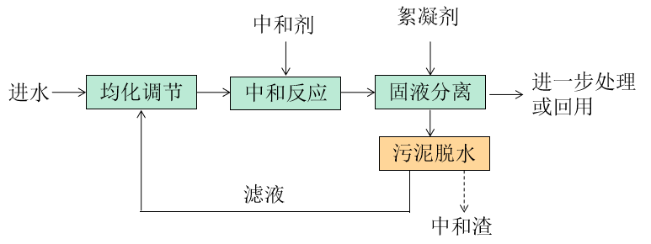
硫化法基本流程：
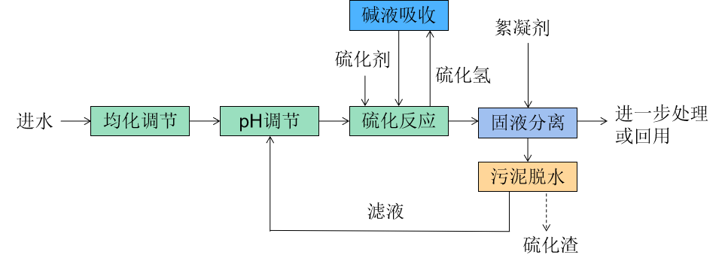
高浓度泥浆法基本流程：
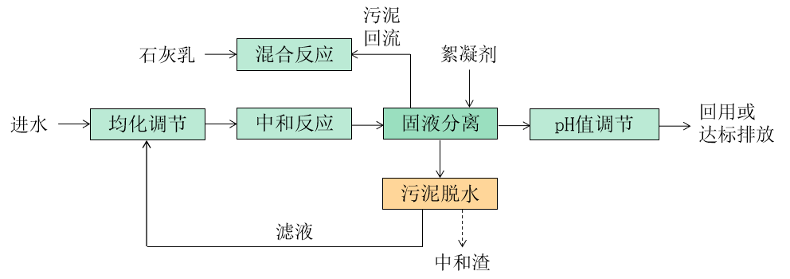
石灰+铁盐法基本流程：
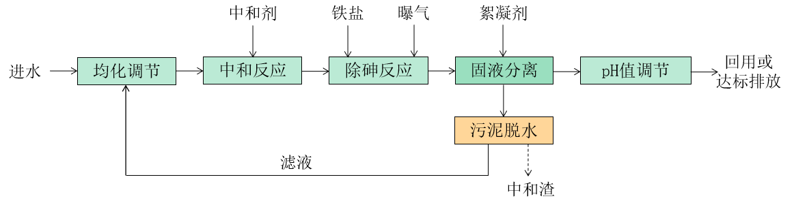
电化学法基本流程：
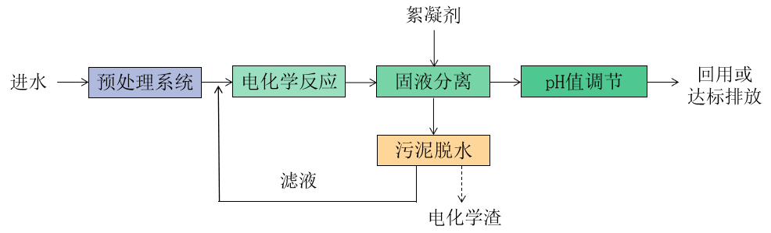
膜分离法基本流程：
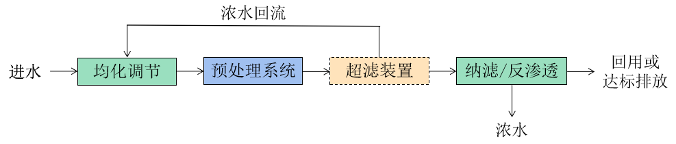
吸附法基本流程：
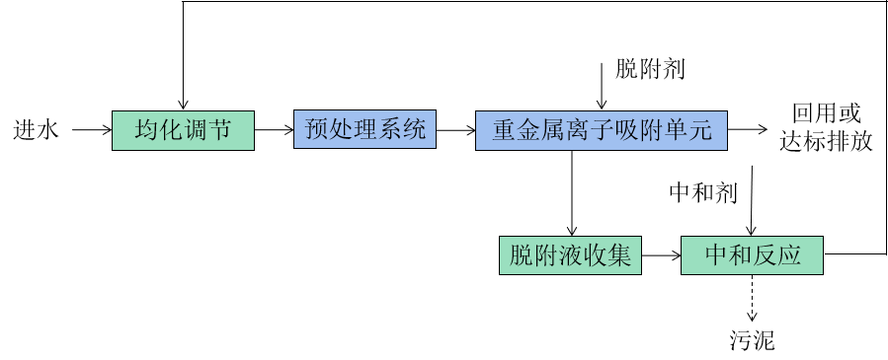
图1-3 有色冶炼行业废水处理典型工艺流程图

1.3钢铁行业
1.3.1 废水特点
钢铁行业是工业生产用水大户，废水包括钢铁企业各工序在生产运行中产生的废水、循环冷却水系统排污水和脱盐水、制备软化水及纯水时产生的浓盐水等。钢铁企业各工序在生产运行过程中产生的废水处理典型工艺见图1-4。
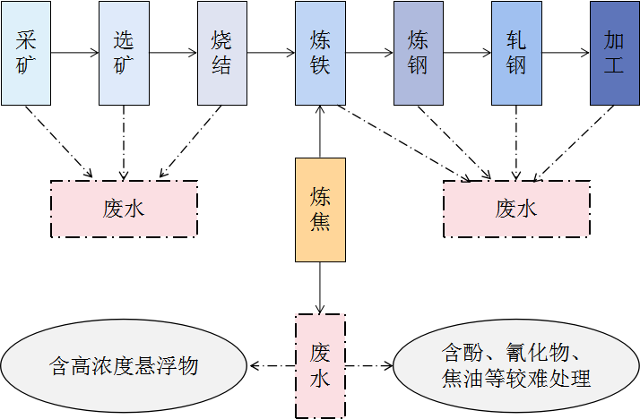
图1-4 钢铁行业废水处理典型工艺流程图
1.3.2 治理技术
各生产环节均产生含不同杂质的废水，杂质主要有钙﹑铁﹑锰﹑铅﹑锌﹑铜和砷等离子及高浓度的悬浮物。如烧结厂废水主要为湿式除尘器产生的废水和冲洗地坪、输送皮带产生的废水，以夹带固体悬浮物为主，主要成分是烧结混合矿料。冷轧厂的废水主要为中性盐及含铬废水、酸性废水、浓碱及乳化液废水、稀碱含油废水、光整及平整废液等。而炼焦废水含有大量的酚、氨、氰化物、硫化物、焦油、吡啶等污染物，是一种污染严重而又较难处理的工业废水。
钢铁企业循环冷却水系统包括敞开式净循环水系统、密闭式纯水或软化水循环水系统以及敞开式浊循环水系统。敞开式净循环水系统的排污水一般作为浊循环冷却水系统的补水。浊循环水系统常用于炼铁、炼钢、连铸、热轧等单元的煤气清洗、冲渣、火焰切割、喷雾冷却、淬火冷却、精炼除尘等。密闭式纯水或软化水循环水系统一般只有渗水和漏水，基本不用考虑平时运行的排污水。
钢铁企业生产过程中产生脱盐水、软化水及纯水常用于钢铁企业炼铁、炼钢、连铸等单元关键设备的间接冷却密闭式循环水系统以及锅炉、蓄热器等的补充用水。在制成的同时，也将产生约占脱盐水、软化水及纯水水量 40%～50% 的浓盐水，一般不做处理，而是串级使用或直接排放。
钢铁行业废水大部分是采用传统的处理技术，如生化降解、混凝沉淀、气浮、过滤等，因此根据需要常设深度处理，常用的深度处理的方法有絮凝沉淀法、砂滤法、活性炭法、臭氧氧化法、膜分离法、离子交换法、电解处理、湿式氧化法、蒸发浓缩法等物理化学方法与生物脱氮、脱磷法等。

1.4轻工食品
1.4.1废水特点
轻工食品的内容复杂，包括酿造、肉类、乳品、酒精、啤酒、味精、淀粉、蔬菜、饮料、制糖等生产过程，排放的废水普遍特点是有机物含量高，且伴随着大量悬浮物，易腐败，一般无大的毒性。
1.4.2治理技术
不同轻工食品加工行业废水处理工艺多种多样，基本按照一级处理+二级处理，或者后继再增加深度三级处理。轻工食品行业废水处理典型工艺见图1-5。
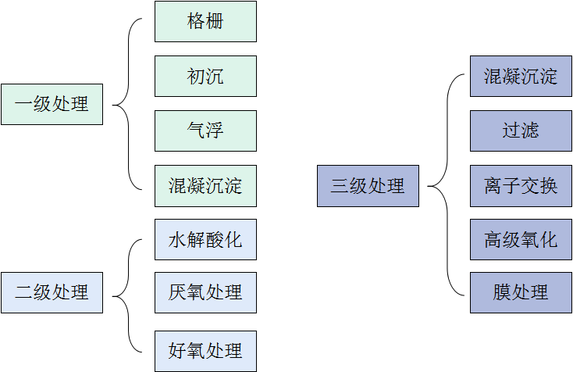
图1-5 轻工食品行业废水处理典型工艺流程图

1.5纺织印染
1.5.1 废水特点
纺织印染行业废水主要产生于印染和化纤两个行业，其中以印染废水污染最为严重。印染废水产生于纤维织物在染色、印花、整理过程中，主要含有纤维、各类防治浆料燃料、化学助剂等，这类废水悬浮物浓度高、COD_{Cr}、BOD、色度等污染指数高，且废水水质水量不稳定，处理难度较大。纺织印染行业废水特点见表1-2。
表1-2 纺织印染行业废水特点
废水种类 | 定义 | 污染物指标
棉麻纺织印染废水 | 印花和染整过程中产生的混合废水 | COD_{Cr}、BOD₅、pH、色度、SS、水温
毛纺织印染废水 | 产品在染整过程中产生的各种废水的总称 | COD_{Cr}、BOD₅、pH、色度、SS
碱减量废水（化纤） | 仿真丝织物在强碱条件下，使用织物减量加工过程中所产生的废水 | COD_{Cr}、BOD₅、pH
洗毛废水 | 原毛经碱洗、热洗、冷洗等加工过程，去除原毛上的油脂、砂土等杂质所产生的废水 | COD_{Cr}、BOD₅、pH、SS
整理废水 | 织物经漂、染、印加工后为改善和提高织物品质赋予纺织品特殊功能的工序而产生的废水 | 特别关注柔软剂、表面活性剂、PVA等助剂污染物
1.5.2 治理技术
纺织印染废水处理第一步是利用普通的物化、生化处理工艺满足废水的达标排放处理，第二步是对满足排放要求的废水进行深度处理；第三步，对第二步处理后的尾水进一步净化，使最终出水满足回用要求。纺织印染行业废水处理典型工艺见图1-6。
碱减量废水预处理：
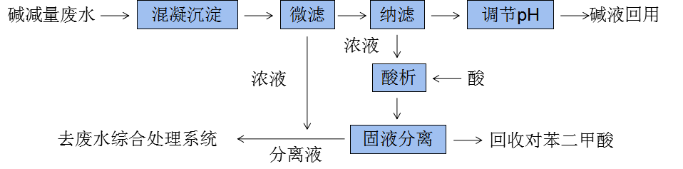
丝光碱回收预处理：
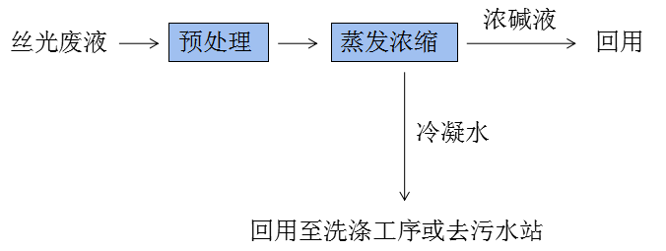
洗毛废水预处理：
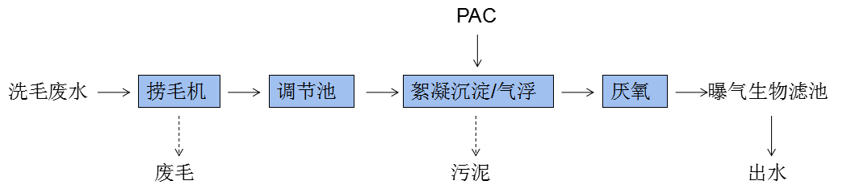
综合废水处理：
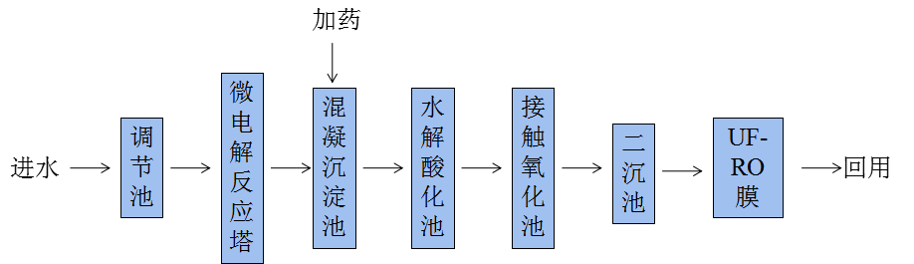
图1-6 纺织印染行业废水处理典型工艺流程图

1.6造纸工业
1.6.1 废水特点
造纸废水主要来源于造纸工业中的制浆和抄纸两个生产过程，主要有4种。造纸行业废水分类见表1-3。
表1-3 造纸行业废水分类
废水种类 | 定义 | 污染物指标
黑水/红水 | 碱法制浆后排出废水呈黑褐色，称为黑水；酸法制浆后排出废水呈红色，称为红水。黑水/红水中污染物浓度很高，BOD₅高达5-40g/L，含有大量纤维、无机盐和色度。 | COD_{Cr}、BOD₅、pH、色度、SS、盐分
中段废水 | 黑液筛选后浓缩排水及尾桨净化后排水。 | COD_{Cr}、Cl⁻、木质素等
漂白废水 | 漂白工序排出的造纸废水也含有大量的酸碱物质 | COD_{Cr}、BOD₅、pH、色度、SS、盐分
白水 | 抄纸机排出的造纸废水称为白水，其中含有大量纤维和在生产过程中添加的填料和胶料。 | COD_{Cr}、BOD₅、pH、SS
1.6.2 治理技术
目前制浆造纸工业废水的处理流程通常为：首先物理或物理化学方法去除大部分悬浮物及一部分有机物，主要技术有机械澄清、重力沉淀、混凝沉淀、气浮、筛滤等；然后采用生物法去除废水中大部分可生物降解的有机物，常用技术有活性污泥法、氧化沟法、生物接触氧化法等有氧生物技术以及厌氧接触法、厌氧流化床等厌氧生物技术，对于高浓度有机废水，可以采用厌氧与好氧结合的技术；最后根据不同的排放和回用要求，采用混凝沉淀、膜分离、高级氧化等技术进行深度处理。造纸行业废水处理典型工艺见图1-7。
黑液预处理工艺：
黑液
洗涤水
碱
石灰
稀释白液
绿液
白液
稀黑液
浓黑液
熔融物
蒸煮器
洗浆机
蒸发器
碱回收炉
溶解槽
苛化
石灰窑
白水循环工艺：
白水
集水池
气浮池
浮渣槽
送造纸车间
清水池
纸机气浮池
送碎浆池
送喷水管
中段废水处理工艺：
废水
细格栅
集水池
纤维回收间
一沉池
生化处理池
二沉池
出水
污泥
浓缩
脱水
外运
回流
综合处理工艺：
废水
格栅
高效气浮
水解酸化
两级生化氧化
过滤池
出水
絮凝药剂
图1-7 造纸行业废水处理典型工艺流程图

1.7石油化工
1.7.1 废水特点
化工废水的特点是水质成分复杂、副产物多、废水中污染物含量高，有毒有害物质多、生物难降解物质多，色度大，含盐量多数较高，有的生化性很差，排放不规律，属于难降解的工业废水，根据行业分类大致可分为石油化学化工废水、石油炼制工业化工废水、制药废水、发酵类制药废水、制剂类制药废水等，按污染物来源可大致分为11种。石油化工行业废水分类见表1-4。
表1-4 石油化工行业废水分类
废水种类 | 说明 | 处理技术
高含盐废水 | 宜进行除盐处理后，再进入污水处理系统。 | 多效蒸发，MVR，汽提法，化学沉淀
高氨氮废水 | 宜物化预处理去除废水中大部分氨氮再进行生物处理。 | 蒸氨法、吹脱法、汽提法、
含硫废水 | 宜物化去除废水中的硫化物后再进行生物处理。 | 化学沉淀、空气氧化、汽提法
高有机溶剂废水 | 应蒸馏去除废水中的有机物后再进入生化处理系统。 | 蒸馏
含一类污染物废水 | 含有烷基汞、总镉、六价铬、总铅、总镍、总汞、总砷等一类水污染物应单独收集并预处理到车间排放限值后，再进入污水处理系统。 | 氧化还原、化学沉淀、膜处理
高含磷废水 | 宜物化预处理降低磷的浓度后再进行生物处理。 | 化学沉淀
高悬浮物废水 | 宜单独物化预处理后再进行生物处理。 | 混凝沉淀、过滤
高色度废水 | 宜预处理后再进行生物处理。 | 湿式氧化、混凝气浮
含活性生物成分废水 | 含有活性生物成分如病原性微生物等的废水宜进行灭活预处理。 | 高温消毒、臭氧消毒、紫外消毒
难生物降解高浓度废水 | 应进行强化预处理，提高可生化处理性。 | 电解法、芬顿氧化、电化学氧化、高级氧化、湿式氧化、臭氧氧化
含油废水 | 应进行隔油等预处理后，再进入生化处理系统 | 隔油、气浮、膜分离
石油化工是化学工业的重要组成部分，石油化工废水指的是由石油化工厂排放的废水，具有废水来源多、废水排放量大及其波动大、组分复杂、污染物种类繁多且含量变化很大、毒性大等特点。
1.7.2 治理技术
化工废水的特征污染物比较明显，因此一般应分类收集、分类预处理后再进行综合处理，根据不同污染物特点，处理技术也是多种多样。石油化工行业废水处理典型工艺见1-8。
处理工艺汇总：
含硫废水处理技术
高含盐废水处理技术
汽提
空气氧化
化学沉淀
多效蒸发

MVR蒸发
高氨氮废水处理技术
蒸氨
吹脱
汽提
高浓度有机废水处理技术
高磷废水处理技术
化学沉淀

活性炭吸附
含重金属废水处理技术
还原沉淀
化学沉淀
化学-膜处理
高SS废水处理技术
混凝气浮

混凝沉淀
含生物活性成分废水处理技术
高温消毒
臭氧消毒
紫外线消毒
液膜蒸发
磷酸氨镁沉淀
电解
精馏脱溶
微电解
芬顿氧化
催化氧化
耐盐菌
厌氧生物处理
水解酸化
好氧生物处理
综合废水处理技术
臭氧氧化
芬顿氧化
膜处理
曝气生物滤池
深度处理技术
高含盐废水预处理工艺：

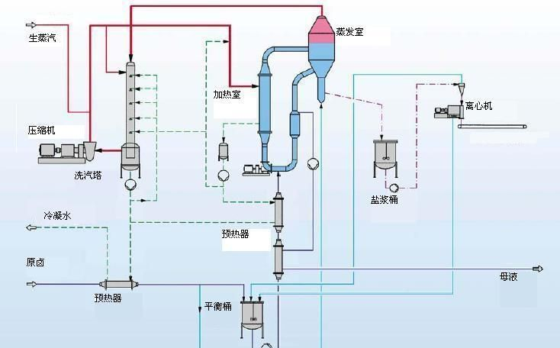
高氨氮废水预处理工艺：
含氨氮废水
预处理
加碱调节
换热器（升温）
氨吹脱塔
含氨废气
氨吸收塔
氨回收利用
脱氨废水处理
吸收剂
高浓度有机废水预处理工艺：
进水
格栅井
调节池
预处理
厌氧生物处理
好氧生物处理
二次沉淀池
污泥浓缩池
污泥脱水间
水解池
膜生物反应器
中水池
出水回用
干污泥外运
综合处理工艺：
废水
冷却塔
隔油池
调节池
混凝沉淀池
水解酸化池
沉淀池
脱水干化
接触氧化池
污泥浓缩池
混凝沉淀池
出水排放或回用
图1-8 石油化工行业废水处理典型工艺流程图

1.8电镀行业
1.8.1 废水特点
电镀废水含有数十种无机、有机污染物，其中无机污染物主要为铜、锌、铬、镍、镉等重金属离子及酸、碱、氰化物等，有机污染物主要为氨氮、油脂等。废水分类见表1-5：
表1-5 电镀废水分类
废水种类 | 废水来源 | 主要污染物及指标
前处理废水 | 镀前处理中的除油、除蜡、除锈腐蚀和浸酸、出光等废水 | 硫酸、盐酸、硝酸等各种酸类和氢氧化钠等各种碱类以及碳酸钠等各类盐类、表面活性剂、洗涤剂等，同时还有铁、铜、铝等金属离子及油类、氧化铁皮、砂土等杂质，一般酸碱废水混合后偏酸性，COD_{Cr}浓度为300-500mg/L。
含氰废水 | 预镀铜、镀金、镀银、镀合金等氰化镀槽 | 氰的络合金属离子、游离氰、氢氧化钠、碳酸钠等盐类，以及部分添加剂、光亮剂等，一般废水中氰浓度在50mg/L以下，pH8-11。
含铬废水 | 镀铬、钝化、化学镀铬、阳极化处理等 | 六价铬、三价铬、铜、铁等金属离子和硫酸等；钝化、阳极化处理等废水还含有被钝化的金属离子和盐酸、硝酸以及部分添加剂、光亮剂等，一般废水中六价铬浓度在100mg/L以下，pH4-6。
含镍废水 | 镀镍、镍封、镀镍合金 | 硫酸镍、氯化镍、硼酸、碳酸钠等盐类，以及部分添加剂、光亮剂等，一般废水中含镍浓度在100mg/L以下，pH在6左右。
含铜废水 | 酸性镀铜 | 硫酸铜、硫酸和部分光亮剂，一般废水中铜浓度在100mg/L以下，pH2-3。
含铜废水 | 焦磷酸镀铜 | 焦磷酸铜、焦磷酸钾、柠檬酸钾，氨三乙酸等，以及部分添加剂、光亮剂等，一般废水中铜浓度在50mg/L以下，pH7左右。
镀锌废水 | 镀锌工序 | 氧化锌、氢氧化钠、硫酸锌、硫酸、氧化锌、氯化钾、硼酸和部分添加剂、光亮剂等。
电镀混合  废水 | 除含氰废水系统外，将电镀车间排除废水混在一起的废水 | 其成分根据电镀混合废水所包含的镀种而定。
电镀混合  废水 | 除各种分质系统废水，将电镀车间排除废水混在一起的废水 | 其成分根据电镀混合废水所包含的镀种而定。
1.8.2 治理技术
电镀废水必须进行分质分流分类处理，综合电镀废水处理在预处理的基础上增加生物处理工序。电镀废水处理典型工艺见图1-9。
前处理废水处理技术
含铬废水处理技术
中和
混凝沉淀
隔油
亚硫酸盐还原
微电解
含镍废水处理技术
化学沉淀
离子交换
反渗透
含铜废水处理技术
化学沉淀

离子交换

含氰废水处理技术
碱性氧化处理
图1-9 电镀废水处理典型工艺流程图

二、企业复工污水处理设施开机要点
为能更好的帮助企业使春节及疫情期间停工或运行异常的污水处理设施恢复使用，提出以下几点注意事项以供参考：

2.1 防疫
2.1.1 人员作业防护
有色行业废水基本采用化学沉淀法，其他行业大部分污水处理采用生物处理工艺，污水进入污水处理厂时通常不能进行灭菌消毒处理，因此污水处理工作人员会暴露于含大量病原体污水的环境中，需加强防护，降低感染风险。办公区要加强自然通风，相对密闭的工作空间要加强人工强制通风，所有废弃物要喷洒消毒剂后妥善处理处置。运行管理和操作人员有可能接触到污水、污泥的生产区域（场所），加强卫生清扫的同时，还要对作业区、垃圾暂存区及周围环境进行喷洒消毒。运行管理人员应始终佩戴口罩和手套等防护用品，做到勤洗手、勤消毒、少触摸。
（1）健全管控机制，落实企业安全主体责任
严格执行“一人一表”登记等制度，强化企业人员信息排查梳理统计；员工定期测温、消毒等工作做到位、相关信息登记在册，为操作员工配备好手套、口罩75%酒精（或84消毒液）等防护用品。
（2）加强员工个人防护，强化员工安全意识
①工作前
工作人员开始工作前要准备好医用外科口罩、丁腈等材质的防水手套、工作服、护目镜、安全帽等防护用品，做好体温测量和记录。作业区及各处理单元的厂房、设备机房配备消毒用品。有需要记录登记内容的工作人员自备个人办公用品。
②工作中
使用工具检修、操作时要佩戴医用外科口罩、手套、护目镜，必要时带防护面罩，使用前后对工具进行清洁消毒；口罩脏污、变形、损坏、有异味时需及时更换。当需要检修的部位要求与污泥直接接触时，建议工作人员可以内层佩戴丁腈手套，外层佩戴厚橡胶手套，检修结束后要立即洗手，对检修工具及其他防护用具进行消毒。作业结束之后尽量要进行全面清洁，及时更换被污染的外衣等。
③工作后
工作完成要测量体温并做好记录，脱下防护用具后放到单独的收集位置。口罩等一次性防护用具收集后集中处理，重复使用的防护用品必须做消毒处理并风干后才可再次使用。
④物资采购
污水站药剂、菌种、设备、材料等建议进行无接触采购。若需外出采购，做好相关防护措施，前往途中尽可能不摘口罩、手套，交接过程中应佩戴一次性橡胶手套、口罩，交接双方应保持1.5米以上。
如开启生化系统需采购污泥，应避免采购疫区城镇污水处理厂污泥。
2.1.2 生产区域消毒
生产区域内所有可能接触污水、污泥的生产区域如各处理单元的厂房、设备机房、化验室、污泥脱水站房、中控室等，清扫完毕后，须使用有效氯浓度为1000mg/L-2000mg/L的含氯消毒剂溶液进行喷洒消毒，每日上下午至少各消毒一次，保证生产区域环境卫生。
生产区更衣室须使用有效氯1000mg/L-2000mg/L的含氯消毒剂溶液进行消毒，每日至少消毒一次。
2.1.3 生产巡检
视生产运行情况适当减少现场巡检频率或每班现场巡检一次，出现异常时，应及时处理。
污水处理厂要完善臭气处理系统，确保产生的臭气经抽吸及多级处理后高空排放；采用现场制备消毒剂的房间应做好连续通风，防止爆炸和泄露风险事故的发生；应密切关注生化单元进水的消毒剂浓度变化情况，制定相关应对预案，如有异常，可考虑延长污泥龄，增加污泥浓度，储备活性污泥；可以通过粉末活性炭投加和强化加药除磷等措施稳定污水处理厂运行和出水达标；对于污泥处理单元，可以通过投加石灰提高固化和处理处置效果。
2.1.4 其它相关防疫工作
（1）室内的污水处理场所应该保持通风。
（2）疫情期间，操作员使用完的手套、口罩、消毒相关用品应妥善处置。
（3）在易发生污水飞溅的设备（格栅、水泵、检查井等）前，可增加防护罩。
（4）污水来源包含生活废水的污水处理站可临时增加前端预消毒工艺，出水可采用含氯消毒剂进行消毒处理。
（5）由于可能在前端增加了消毒工艺，残留消毒剂对生物处理工艺产生抑制作用，应加强对处理效果的监测，出现异常情况，及时告知管理部门和技术单位商讨修复措施。

2.2 准备
2.2.1 检查企业开机条件
（1）查清企业内各车间的废水排放管和污水处理站内各处理构筑物之间的连接管是否通畅。
（2）对构筑物的结构及各种闸阀、护栏、爬梯、管道、支架、盖板、水泵、风机、填料、照明等设备进行检查、维修及防腐处理，并及时更换已损坏的设备。
（3）检查、清扫电器控制柜，保证接触良好，并测试其各种技术性能，保持完好状态。
（4）应检查油封处的密封情况，进行必要的处理，根据需要添加或更换润滑油，润滑脂。
（5）查清企业车间内和污水处理站内各个污水处理相关设备是否能正常运行，检修各类机械设备时，应根据设备的要求，必须保证其同轴度、静平衡或动平衡等技术要求。
（6）配备熟悉污水处理、设施运维技术人员。
2.2.2 检查污水处理及配套设施状况
（1）检查污水处理设施配套废气收集处理系统是否能正常运行，污水处理设施运行前需先开启废气收集、处理系统。
（2）清理沉淀池等构筑物堰口处的杂物，保证出水均匀和处理效果，保持外观清洁。
（3）检查污水处理站生化系统能否正常运行，可以通过投加营养药剂或停工前剩余废水进行生化系统开机调试。提前购买菌种以备正常开机之用，比如废水属高浓度氨氮废水，提前购买硝化菌可快速启动污水硝化系统。
（4）检查浸没式膜系统水泵、阀门能否正常启停，管路连接处是否密闭，运行前作必要的清洗及池内微生物的培养（同生化系统恢复）。
（5）化工、电镀等行业应趁机检查修补池体防渗防腐情况。
2.2.3 盘点污水处理所需物资
（1）配备操作人员所需消毒、防疫防护用品。
（2）盘点污水处理站所需污水药剂（混凝剂、消毒剂等相关药剂）储存量，确保储备量满足正常运行一周的需求。
（3）盘点水质检测实验室所需药剂、仪器，确保能满足正常检测一个月的需求。

2.3 启动
整体联机启动前向当地生态环境主管部门报告并通知在线监测运维单位落实在线设备运维调试。
2.3.1 设备点动
为防范长时间未开机导致设备卡死，接线端子松动以及设备维修大修后的直接启动导致的设备损坏，可先进行设备点动。设备点动注意事项如下：
（1）认真阅读设备的操作手册、安全规范，熟悉了解设备性能结构；
（2）检查构筑物及技术系统是否完备，电力供应是否到位，电压是否恒定，电源电压大于或小于额定电压的5%时，不宜启动电机；
（3）在电机空载的情况下，按动++电机控制按钮，检验电机运转方向是否正确，如果不正确，将三相线路其中任意两条更换接法以更正电机转向。
（4）启动设备使其运转，运转过程中检查电机三相电流、电压是否恒定正常，特别要注意电流是否超过电动机额定电流，电流过大或过小都应立即停机检查。
（5）点动设备时设备旁不要站人，点动后应注意设备运转声音、振动等运转情况，发现异常马上停车检查
（6）全厂设备断电时，应遵循先关闭设备电源，子电控柜电源，最后关闭主电控柜电源。送电时应先确保各子电控柜电源处于关闭状态，然后才能打开主电控柜电源送电。
2.3.2 单机启动
各个处理单元先进行单机开机启动调试，确保各个处理单元内的相关设施均能正常运行，下面列举几个典型的单机启动说明：
（1）调节池
污水提升泵开启的时间和进水流量计、液位计统计的数据，测算进出水流量等是否达到设计值。
（2）气浮池
气浮池在进污水的同时开启加药装置、刮泥机和其他辅助设备，按照经验数据和工艺要求，定时定点加药，观察气浮出水情况和处理情况是否正常，气浮池水力时停留时间约20-30分钟，药剂宜选择硫酸铁、聚合氯化铝等，药剂投加量一般为50-100mg/L，实际加药量需根据水质情况实验确定，水质pH值宜为7-9。
（3）沉淀池
沉淀池在进污水的同时打开刮泥机（重力沉淀无刮泥机)，观察出水情况和污泥沉降情况，是否存在排水带泥等问题，另外排泥按照工艺周期和运行经验设定启动排泥泵时间周期。
（4）水解池
先观察原有的水解池内的污泥情况，是否含有厌氧污泥，若仍有部分污泥，则补充一部分接种污泥，若已无水解污泥，则投加一定量接种污泥，投加量最好能维持启动污泥浓度达到5-8g/L。接种污泥投加后，投加适量的淀粉和葡萄糖补充菌种所需营养物质，利于更好的运行，水解池单机调试时，应有回流泵，将水解池出水进行回流，以补充池内生物菌数量，以免污泥大量流失，回流比可根据实际情况制定，一般控制在1:1-2之间，正常的成熟水解污泥深灰或黑色，带焦油气，无硫化氢臭；pH值在7.0到7.5之间，水解池污泥浓度稳定在3-5g/L左右。
（5）好氧池
首先观察原有的好氧池内的污泥情况，若仍有部分污泥，则补充一部分接种污泥，若已无好氧污泥，则投加一定量接种污泥。干污泥投加量约25kg/立方池容，投加量最好能维持启动污泥浓度达到5-8g/L。投加接种污泥后另需投加适量营养剂（葡萄糖、尿素、磷酸二氢钾（磷酸二钠）、粪便水等）用于调节碳氮磷比例，建议碳：氮：磷最佳比例为100：5：1。开启风机闷曝、培菌阶段，池内DO控制在2-4mg/L。当DO大于等于6mg/L时调低风机变频器频率，当风机频率调整到最低或风机无变频控制则可以关闭风机，风机频率最低不要低于风机厂家建议的最低Hz运行。调试期间好氧池COD_{Cr}浓度应逐步提升,最初浓度应控制在150-200mg/L左右，而后根据实际情况逐步增加进水量，增加污水污染物浓度。开机期间，好氧池的曝气量应从小剂量开始，随着废水进水量的增加而逐步增大，保证生化池废水中溶解氧约2-4mg/L。正常的成熟好氧污泥运行良好时混合液呈棕褐色且色泽鲜明，pH值在6.5-8.5之间，略带霉味泥土气味。
（6）污泥脱水系统
正常运行后，继续连续排泥，污泥排到污泥池中，连续排泥量一般应根据各沉淀池相对应的主体池运行状况来确定，浓缩后的污泥再进入污泥压滤系统进行污泥的脱水工序，压滤后的污泥根据相关要求进行后续处置。
（7）其它专业污水处理设施
污水处理设施多种多样，除以上几种较为常用的处理工艺外，还有其他处理工艺，例如芬顿工艺、催化氧化工艺、膜处理工艺等等，其他相关工艺请参见原有设计调试报告或请专业调试人员进行污水处理设施的开机重启调试。
2.3.3 整体联动
单机启动调试完成后，可将污水站进行联动运行。联动运行主要是检验设计工艺在正常运行条件下的整体运行效果和各段设备连接运行后的协调性，包括整体处理工艺是否运行正常，中控是否正常，化验室的日常监测是否正常，日常运行档案的建立是否正常等。污水处理设施进行联动运行后，该企业的污水处理设施基本启动完毕。

2.4 维护
污水处理设施运行正常后，做好污水实施后续的正常运行维护。建立好污水台账，做好后续相关的应急措施，确保污水处理设施能正常运行。
做好水质情况的日常监测工作，工业废水中经常碰到的一些污染物指标详见表2-1。
（1）监测出水水质，监测污水站出水水质，确保水质达标排放，尤其是对厂区内生活污水消毒情况的监测，确保出水粪大肠杆菌群数指标达到《城镇污水处理厂污染物排放标准》（GB18918-2002）标准。
（2）监测废水站生化系统稳定性，对废水站生化系统进行监控，日常进行活性污泥微生物镜检，MLSS等指标评估生化处理单位稳定性。
表2-1 工业废水指标一览表
水质指标 | 定义 | 指标单位
COD | 化学需氧量：能被强氧化剂氧化的物质（一般为有机物）的氧当量，工业废水水质中经常用到的是COD_{Cr}和COD_{Mn}。 | mg/L
BOD₅ | 五日生化需氧量：在一定温度下用水样培养微生物，并测定水中溶解氧消耗情况，一般采用五天时间。 | mg/L
pH | 酸碱度：是指溶液中氢离子的总数和总物质的量的比。 | 无量纲
色度 | 色度：污水的色度测量是利用稀释倍数法进行测量的，因此污水的色度是用倍数表示的。 | 倍
SS | 悬浮物：悬浮在水中的固体物质，包括不溶于水中的有机物及泥砂黏土微生物等。 | mg/L
水温 | 水温：污水的温度。 | ℃
氨氮 | 氨氮：指水中以游离氨和铵离子形式存在的氮 | mg/L
总氮 | 总氮：水中的总氮含量是衡量水质的重要标准之一。 | mg/L
总磷 | 总磷：污水中以无机态和有机态存在的磷的总和。 | mg/L
混合液悬浮固体浓度 | 混合液悬浮固体浓度：单位容积混合液内所含有的活性污泥固体物的总质量。 | g/L
活性污泥微生物镜检 | 活性污泥微生物镜检：活性污泥中主要以菌胶团和丝状菌存在，游离的细菌较少。活性污泥中原生动物较多，经常出现的原生动物主要有钟虫类、盾纤虫、漫游虫、吸管虫、变形虫等。此外，还有一些后生动物，如轮虫和线虫。 | —

三、开机异常及解决对策
开机期间对各种异常情况出现及解决对策主要针对两个部分：设备（标准设备及非标设备）和活性污泥系统。

3.1 设备类异常情况及解决对策
各种设备异常情况及解决对策参照表3-1、表3-2、表3-3中相关内容。
表3-1 机电类异常及处理措施
设备  类型 | 故障现象 | 可能原因 | 处理措施
电机 | 1.无法启动 | 无电源或接线脱落 | 检查电源及线路
电机 | 2.运行中电流过小或过大 | 负载端故障 | 检查负载情况
电机 | 3.温升过大 | 轴承或负载过大 | 检查轴承或负载端
电机 | 4.噪音明显 | 基础不牢固；轴承问题；负载端故障 | 加固固定装置；检查轴承；检查负载端
电机 | 5.转向错误 | 电源三相调乱 | 调整相序
电机 | 6.运行中电压升高 | 电源故障，负载端故障 | 检查电源或负载端
螺旋细格栅除污机 | 1.走动轮在导轨内卡住 | 轴承故障 | 检查轴承
螺旋细格栅除污机 | 2.整机抖动 | 基础或紧固螺栓不牢固 | 加固基础；拧紧紧固螺栓
螺旋细格栅除污机 | 3.冲洗水压力不足 | 水压不足 | 增大水压，调节阀门
螺旋输送机 | 1.桨叶与槽体发生卡阻 | 传动杆偏移 | 调整桨叶位置
螺旋输送机 | 2.传动过程有抖动 | 基座不牢固 | 紧固基座
螺旋输送机 | 3.渣料外溢 | 接口未能对上 | 调整接口位置
水平管式吸泥机 | 1.刮泥板有卡位，突跳现象 | 池底坡度不合理，刮板有松脱 | 调整刮板
水平管式吸泥机 | 2.撇渣板有卡位，突跳现象 | 未紧固，位置偏移 | 重新紧固，调整撇渣板位置
水平管式吸泥机 | 3.中心支座传动故障 | 传动电机故障 | 检查传动电机
鼓风机 | 1.压力过高或过低 | 进出风口调节不当；叶轮有磨损 | 调节进出风口；更换叶片、叶轮
鼓风机 | 2.机壳过热 | 在调节阀关闭情况下长时间运转 | 停机冷却或打开调节阀降温
鼓风机 | 3.风机振动 | 基础不牢固；连轴器故障；叶轮故障 | 加固基座；调整连轴器；修理叶轮
表3-2 泵类异常及处理措施
故障现象 | 可能原因 | 处理措施
启动后水泵不输水 | 1.吸水管路不严密，有空气漏入 | 检查吸水管路
启动后水泵不输水 | 2.泵内未灌满水，有空气存在 | 重新灌水，开启放气门
启动后水泵不输水 | 3.水封水管堵塞，有空气漏入 | 检查和清洗水封水管
启动后水泵不输水 | 4.安装高度太高 | 提高吸水池水位或降低水泵和水井水面间的距离
启动后水泵不输水 | 5.电动机转速不够 | 检查电源电压和周波是否降低
启动后水泵不输水 | 6.电动机旋转方向相反 | 调整相序
启动后水泵不输水 | 7.叶轮及出水口堵塞 | 检查和清洗叶轮及出水口
运行中电流减少 | 1.转速降低 | 检查原动机及电源
运行中电流减少 | 2.安装高度增加 | 检查吸水管路，吸水面
运行中电流减少 | 3.空气漏入吸水管或经机械密封进入泵内 | 检查管路及机械密封
运行中电流减少 | 4.吸水管和压力管路阻力增加 | 检查管路及管路中可能堵塞之外或管路过小
运行中电流减少 | 5.叶轮堵塞 | 检查和清洗叶轮
运行中电流减少 | 6.进口滤网堵塞 | 清洗过滤网
运行中电流减少 | 7.吸水管插入吸水池深度不够，带空气入泵 | 降低吸水管端的位置
运行中压头降低 | 1.转速降低 | 检查原动机及电源
运行中压头降低 | 2.水中含有空气 | 检查吸水管和机械密封
运行中压头降低 | 3.压力管损坏 | 关小压力管阀门，并检查压力水管
运行中压头降低 | 4.叶轮损坏和密封磨损 | 拆开修理，必要时更换
原动机  过热 | 1.转速高于额定转速 | 检查原动机及电源
原动机  过热 | 2.水泵流量大于许可流量 | 关小压压水管上阀门
原动机  过热 | 3.原动机或水泵发生机械磨损 | 检查原动机和水泵
原动机  过热 | 4.水泵装配不良，转动部件与静止部件发生摩擦或卡住 | 停泵，用手转动，找出摩擦和卡住的部件，然后加以修理或调整
原动机  过热 | 5.三相电动机有一相保险丝烧断或电动机三相电流不平衡 | 更换保险丝或检修电动机
水泵机组发生振动和噪声 | 1.装置不当 | 检查机组连轴器和中心以及叶轮
水泵机组发生振动和噪声 | 2.叶轮局部堵塞 | 检查和清洗叶轮
水泵机组发生振动和噪声 | 3.个别零件机械损伤 | 更换零件
水泵机组发生振动和噪声 | 4.吸水管和压力管的固定装置松动 | 拧紧固定装置
水泵机组发生振动和噪声 | 5.安装高度太高，发生气蚀现象 | 停用水泵，采取措施以减少安装高度
轴承发热 | 1.轴瓦接触不良或接触不适当 | 进行检修校核
轴承发热 | 2.轴承磨损或松动 | 仔细检查。进行修理和调整
轴承发热 | 3.油环转动不灵活，油量太少或供油中断 | 检查或更新油环，使润滑系统畅通
轴承发热 | 4.转子中心不正，轴弯曲 | 进行校正或更换轴
轴承发热 | 5.油质不良或油内混有杂物 | 更换油质，或将油过滤处理，清洗轴承和油室
轴承发热 | 6.轴承尺寸不够 | 改造轴承
管路发生水击 | 水泵或管路中有空气 | 放出空气，清除积聚空气的原因
表3-3 阀门及管道异常及处理措施
故障现象 | 可能原因 | 处理措施
渗漏量过大 | 密封不良 | 调整阀门与阀板的密封
不能顺畅的起闭 | 重合度不适当 | 调整启闭机与闸门的重合度
限位失灵 | 行程开关故障 | 检查调整行程开关
管道连接处渗漏 | 连接时未能良好密封 | 重新套接
管体泄漏 | 管件有本质性问题 | 更换管件
管件堵塞 | 管线内有杂物未清理出来 | 清理管线内杂物

3.2 活性污泥系统异常情况及应对措施
活性污泥系统在调试和运行过程中，有时会出现异常情况，导致培养驯化进度慢、处理效果降低、污泥流失等现象。下面将污泥系统调试及运行中可能出现的几种异常情况和相应的采取措施加以简要的阐述。
3.2.1 污泥膨胀
污泥膨胀主要是丝状菌大量繁殖所引起，也可能由污泥中结合水异常增多而引起，一般污水中碳水化合物较多，缺乏氮、磷、铁等养料，溶解氧不足，水温高或pH值较低都容易引起大量丝状菌繁殖，导致污泥膨胀，此外，超负荷、污泥龄过长或有机物浓度梯度过小等，也会引起污泥膨胀。
为防止污泥膨胀，开机过程中可进行的应对措施包括：
（1）提高曝气量或适当降低进水量，提高系统内的溶解氧，降低污泥负荷；必要时，还要停止发生污泥膨胀系统的进水，进行一段时间的闷曝；
（2）如果是由于pH值过低引起的，投加片碱/液碱等调节pH值；
（3）若污泥流失量大，可投加少量PAC，帮助絮凝，刺激菌胶团生长。
3.2.2 污泥解体
正常的活性污泥具有良好的絮凝性和沉降性，当处理水质浑浊，污泥絮体微细且较散，处理效果变坏等，则是污泥解体的现象。这种异常现象的原因有运行中的问题，也有污水中混入了有毒物质的可能，也可能进水营养物质不均衡所导致。
如果发生污泥解体问题，可以采用的应对措施有：
（1）如果是因为曝气过量引起的，可适当降低鼓风机风量，必要时关闭部分鼓风机
（2）加大污泥回流量，尽可能减少污泥流失；
（3）确定污水中混入了有毒物质时，应考虑到这是工业废水混入的结果，需迅速报告主管部门并查明来源，同时对进水水质进行全面的检测，根据BOD:N:P判断出所缺少的营养，再按比例核算投加营养。
3.2.3 污泥腐化
在二沉池有可能由于污泥长期停滞，进而导致厌氧发酵现象产生气体，出现污泥上浮的现象，它与污泥脱氮上浮不同，污泥腐败变黑，产生恶臭气味，这种腐化的污泥也不是全部上浮，大部分污泥也是通过正常的排出或回流，只有沉积在死角长期停滞的污泥才腐化上浮。
一般调试阶段不会出现腐化问题，如果发生污泥腐化，开机调试的应对措施有：
（1）加大脱泥力度，尽快将腐化污泥排出；
（2）汇报主管领导部门，尽量降低进水量，降低污泥负荷，防止污泥过快增长；
（3）改善刮泥设施，不让污泥长期停滞于池底。
3.2.4 二沉池污泥的上浮及漂泥
污泥龄过长，硝化进程较高，在二沉池内产生反硝化作用，硝酸盐成为电子受体被还原，产生的氮气附于污泥上，从而使污泥比重降低，整体上浮，其解决办法是：
（1）减少曝气量或缩短曝气时间，以削弱硝化作用；
（2）增加污泥回流量或剩余污泥排放量，以减少二沉池中的污泥停留时间；
（3）如果是由于污泥浓度过高引起的，则加强排泥，降低生化池内的污泥浓度。
3.2.5 泡沫、浮渣问题
产生浮渣主要是由于活性污泥系统的不正常代谢引起的，对这一问题的应对措施主要有以下几个方面：
（1）加强排泥，降低污泥龄，可结合F/M，SV以及镜检进行确认，加强对污泥龄的控制手段；
（2）分析污泥镜检和MLVSS/MLSS的比值，如无机污泥含量过高，或活性污泥含量较低，可通过增加脱泥量，同时投加接种污泥和营养物质，让新生的活性污泥迅速增长，以提高其抗冲击负荷能力；
（3）控制丝状菌；
（4）如果是因为污泥老化或腐化引起，则应该适当降低曝气量；
（5）如果是因为营养物质投加量不足引起的，则应该适当加大营养物质的投加量；
（6）通过表面喷水的方式将浮渣和泡沫消除，使之进入沉淀池沉淀，最终送入污泥脱水机房脱水。
3.2.6 溶解氧过高或过低
曝气池DO过高可能是因为污泥中毒，或培训初期污泥浓度和污泥负荷过低；曝气池内DO过低可能是因为排泥量少，曝气池污泥浓度过高，或污泥负荷过高需氧量大，遇以上情况，根据实际情况予以调整。
开机调试可行的应对方法是对出现问题的生化池的进水量、排泥量、曝气量等进行调整。
3.2.7 污泥中毒
污泥中毒的主要症状有：污泥活性降低，原生动物死亡，菌胶团解体细小化，有大量不沉降细小颗粒，污泥絮凝性变差，絮凝时间长，溶解氧逐渐上升，出水有机物浓度不断升高。
开机调试中的应对措施包括以下几个方面：
（1）迅速监测进水水质，寻找引起污泥中毒的污水来源，并报告主管领导，通知该企业停止排水；
（2）加大污泥回流量，同时投加接种污泥和营养物质，对污泥进行更大力度的培养，维持生化单元相对较高的污泥浓度，提高系统的抗冲击负荷能力；
（3）如不能及时控制污水来源，则将这部分污水送入水解池内，将水解池当做事故池进行使用，待条件成熟后再采取更加深入的措施。
3.2.8 污泥处理处置要求
尽量避免在疫情防控期间清掏污泥。如必须清掏，维管单位应通过主管部门与当地疫情防控管理部门申请，按规范操作。已发生疫情地区的污泥，应按医疗废物处理处置要求，由具有医疗废物收运和处理处置资质的单位进行集中处置，严禁将此类污泥倾倒在农田或林地等区域。

四、安全管理措施
为保障开机调试及运行阶段的安全，必须建立各项安全规范和相应的安全操作规程。厂区严格执行现有的ISO2000质量认证管理体系标准的管理方式并配备如下安全防护用品。调试期间配备安全用品清单见表4-1。
表4-1 调试期间配备安全用品清单
物品名称 | 购置数量 | 使用区域
灭火器系列 | 若干套 | 厂区内建筑物内
救生圈 | 若干个 | 池面上
安全头盔 | 若干顶 | 厂区内
绝缘胶垫 | 若干米 | 电房
绝缘鞋 | 若干套 | 电房
绝缘手套 | 若干套 | 电房
绝缘棒 | 若干根 | 电房
高压试电笔 | 若干支 | 电房
雨伞 | 若干把 | 厂区内
安全指示、警示标志 | 若干 | 厂区内建筑物内
注意：防护用品的数量根据实际使用情况确定

4.1 操作管理措施
（1）运行操作过程中，认真执行国家有关规范文件，以及省、市主管部门颁布的防雨、防滑、防雷、防暑降温和防毒安全保护措施。
（2）建立强有力的安全管理各级保证体系，从组织上给予安全保证。
（3）各种作业人员持证上岗，配备相应且足够的安全防护用具和劳保用品，严禁工作人员违章作业，管理人员违章指挥。
（4）过程实施中所用的机械、电器设备必须达到国家安全防护标准，各种自制设备、机电设备须通过施工前安全检验及性能检验合格后方可使用。
（5）操作现场照明设施齐全，经常检修，保证正常的生产和生活。
（6）操作实施期间，加强监控量测，及时反馈量测信息，发现问题及时采取措施，确保施工安全及地面建筑物安全。

4.2 用电安全措施
（1）配电系统实行分线配电，设总、分配电箱，动力、照明配电箱，不同用途的电箱加注相应的文字标识，箱体外观完整、牢固，防雨防尘。
（2）各阶段操作人员必须掌握安全用电的基本常识和所用设备性能，用电人员各自保护好设备的负荷线、地线和开关，发现问题及时找电工解决，严禁非专业电气操作人员乱动电器设备。
（3）所有用电设备，确认其金属外壳或构架已可靠接地，使用带保护接地极的插座，同时按规定设备漏电保护装置，禁止使用无保护线插头插座，定期检查，发现问题及时处理解决。
（4）加强对使用电焊、电热设备、电动工具的安全管理，维修保管由专人负责。

4.3 机械安全措施
（1）各种机械设备设专人负责维修、保养，并经常对机械运行的关键部位进行检查，保证安全防护装置完好。设备装置附近设标志牌及安全使用规章牌。
（2）各种机械设备视其工作性质、性能的不同搭设防尘、防雨、防晒、防噪音工棚等装置。
（3）运输车辆服从指挥，信号灯齐全，制动器机械性能良好。

4.4 防火安全措施
（1）贯彻“预防为主，防消结合” 的消防方针，施工中认真执行《中华人民共和国消防法》和省市有关消防防火管理规定。
（2）落实“谁主管、谁负责”的原则，成立消防领导小组，明确任命工程各部门防火责任人，各司其职，实行逐级消防责任制并检查执行，处理隐患，奖罚分明。
（3）操作现场和生活区临设搭建符合消防要求，水源配置合理，消防器材按规定配备齐全。

4.5 应急处理措施
4.5.1 预警和报告
各污水处理厂应急处理小组应强化安全管理，定期进行安全检查，从而及早发现并消除安全隐患，预防重大事故发生。建立通畅的信息流通渠道，及时收集可能导致排水系统重大事故发生的因素，及时通报，并督促立即整改到位。坚持“谁主管，谁负责”的原则，督促落实全厂成员安全防范责任制。根据事情发展动态和处置情况，由发布预警命令的机构决定并解除预警。
4.5.2 应急响应
应急响应需做到：①事故报告及现场保护；②信息共享并处理；③服从上级应急机构统一部署和指挥，保证通讯畅通；④注意应急人员及群众的安全防护；⑤应进行事故调查分析及总结。
4.5.3 应急管理预案
应制定包括但不限于疫情应急管理和疫情期间运营应急管理等的应急管理预案。

